Prova Escrita de Biologia e Geologia (Teste Global 3.º Período)
10.º Ano de Escolaridade
Duração da Prova: 90 minutos 9 páginas

Utilize apenas caneta ou esferográfica de tinta indelével, azul ou preta.
Não é permitido o uso de corretor. Em caso de engano, deve riscar de forma inequívoca aquilo que pretende que não seja classificado.
Escreva de forma legível a numeração dos grupos e dos itens, bem como as respetivas respostas.
As respostas ilegíveis ou que não possam ser claramente identificadas são classificadas com zero pontos.
Para cada item, apresente apenas uma resposta. Se escrever mais do que uma resposta a um mesmo item, apenas é classificada a resposta apresentada em primeiro lugar.
Para responder aos itens de escolha múltipla, escreva, na folha de respostas:
• o número do item;
• a letra que identifica a única opção escolhida.
Para responder aos itens de associação/correspondência, escreva, na folha de respostas:
• o número do item;
• a letra que identifica cada elemento da coluna A e o número que identifica o único elemento da coluna B que lhe corresponde.
Para responder aos itens de ordenação, escreva, na folha de respostas:
• o número do item;
• a sequência de letras que identificam os elementos a ordenar.
As cotações dos itens encontram-se no final do enunciado da prova.
A ortografia dos textos e de outros documentos segue o Acordo Ortográfico de 1990.

Escola: ______________________________ 10.º ano Turma_____ Data ___/___/_____
Nome_________________________________________ N.º ____ Classificação________

Grupo I

As leveduras são seres eucariontes unicelulares que pertencem ao reino Fungi. São capazes de se reproduzir rapidamente, desde que possuam as condições ambientais adequadas. Os seus processos metabólicos são essenciais à produção de diversos alimentos e bebidas, nomeadamente pão, vinho e cerveja.
As leveduras realizam respiração aeróbia e fermentação alcoólica. Durante a fermentação alcoólica libertam etanol, que se pode acumular no meio, tornando-o tóxico, quando as concentrações atingem 12 a 15%.
Foi realizada uma experiência para investigar a taxa de produção de dióxido de carbono por uma estirpe de leveduras. Para tal, foi implementado o seguinte protocolo experimental:
- Foi preparado meio líquido para o crescimento de leveduras, contendo glicose.
- O meio de cultura foi vertido em frascos que, depois de tapados, foram esterilizados.
- Foi colocado um tubo que libertava nitrogénio (azoto) diretamente para o meio de cultura, durante a noite. O nitrogénio substitui o oxigénio do meio, permitindo criar um meio anaeróbio.
- No tempo zero foram adicionadas leveduras, mantendo-se o nitrogénio (não tem implicações no crescimento das leveduras).
- Ao fim de 12 horas, a injeção de nitrogénio foi substituída pela injeção de oxigénio.

Os resultados da produção de dióxido de carbono ao longo da experiência encontram-se expressos no gráfico da figura 1. As unidades são arbitrárias.
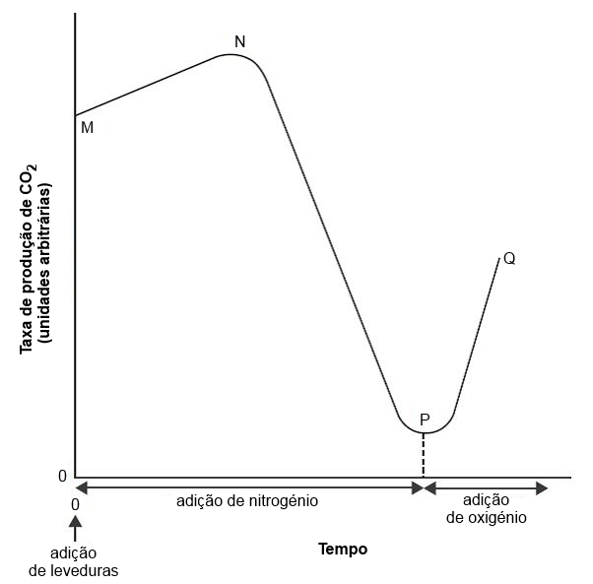

Figura 1

- Mencione a importância da esterilização dos frascos com o meio de cultura.

- Classifique como verdadeira (V) ou falsa (F) cada uma das seguintes afirmações de acordo com os dados.
- O protocolo permitiu atingir o objetivo da experiência.
- O objetivo da experiência foi determinar a taxa de sobrevivência das leveduras em função da produção de álcool.
- A experiência inclui um grupo controlo, que não foi sujeito à injeção de nitrogénio.
- A variável independente (experimental) é a ausência/presença de oxigénio no meio e cultura.
- A variável dependente é a taxa de produção de dióxido de carbono.
- As elevadas taxas de crescimento das leveduras não são importantes para a produção de alimentos e para o objetivo da experiência.
- A concentração de etanol no meio de cultura atingiu o máximo no ponto N.
- A maior taxa de produção de dióxido de carbono ocorreu entre os pontos P e Q.

- A baixa produção de dióxido de carbono no ponto P está relacionada com o facto de…
- … o nitrogénio acumulado ser tóxico para as leveduras.
- … restar pouca glicose no meio.
- … o meio possuir um excesso de leveduras que competem pelos nutrientes.
- … ter ocorrido a acumulação de etanol produzido pelas levaduras que inibe o seu crescimento.

- Na ausência de oxigénio, a degradação da glicose nas leveduras estudadas…
- … dependerá do ciclo de Krebs.
- … ocorrerá apenas nas mitocôndrias.
- … produzirá dióxido de carbono e etanol.
- … produzirá apenas etanol.

- Na presença de oxigénio, a degradação da glicose nas leveduras estudadas…
- … implicará a produção de dióxido de carbono.
- … originará uma menor produção de ATP.
- … implicará a produção de etanol.
- … só ocorrerá no citoplasma das leveduras.

- As leveduras são seres eucariontes unicelulares que deverão possuir…
- … o material genético essencialmente nas mitocôndrias.
- … sistemas endomembranares internos, mas sem núcleo.
- … todo o DNA armazenado no núcleo.
- … um conjunto de organelos delimitados por membranas.

- As leveduras obtêm a sua energia a partir da degradação de compostos ____, sendo classificadas como ____ no que respeita à sua fonte de carbono.
- inorgânicos (…) autotróficas
- orgânicos (…) heterotróficas
- orgânicos (…) autotróficas
- inorgânicos (…) heterotróficas

- As leveduras são incapazes de realizar a ____, uma vez que ____ parede celular.
- fagocitose (…) não possuem
- fagocitose (…) possuem
- fotossíntese (…) não possuem
- fotossíntese (…) possuem

- A produção de vinho ocorre por fermentação, podendo durar alguns dias. A fermentação termina com a morte das leveduras.
Explique este facto com base nos processos metabólicos que ocorrem nas leveduras.

Grupo II

As primeiras observações mais pormenorizadas das células nervosas foram realizadas por Camillo Golgi, o cientista italiano que também descobriu o complexo de Golgi. Este cientista mergulhou tecido nervoso vários dias em nitrato de prata para coloração das células, tendo obtido as primeiras imagens detalhadas de neurónios individualizados. Contudo, foi o cirurgião espanhol Then Cajal que caracterizou as ligações entre os diferentes neurónios, tendo detetado a existência de uma fenda na região de contacto entre os neurónios. Este cientista usou os métodos de coloração desenvolvidos por Camillo Golgi, mas optou por estudar tecido nervoso de aves recém-nascidas, mais fácil de observar ao microscópio ótico. Then Cajal e Camillo Golgi partilharam o prémio Nobel da Medicina em 1906.
A descoberta da transmissão do sinal ao longo do neurónio teve um importante contributo de Hodgkin e Huxley (prémios Nobel da Medicina em 1963). Trabalhando com neurónios gigantes de lulas foram capazes de introduzir elétrodos e medir variações na voltagem no axónio, verificando que a transmissão correspondia a um sinal elétrico.

http://www.nobelprize.org/educational/medicine/nerve_signaling/overview/
(texto adaptado, consultado em 20.02.2017)

- Estimativas recentes indicam que podem existir mais de 100 mil milhões de neurónios e um número muito superior de sinapses, uma vez que…
- … cada neurónio pode estabelecer centenas de sinapses com outros neurónios.
- … as sinapses podem formar-se entre qualquer tipo de célula.
- … os neurónios só podem estabelecer uma única sinapse.
- … as sinapses podem formar-se fora do cérebro, em regiões em que não existem neurónios.

- Relativamente à transmissão do impulso nervoso, é possível afirmar que…
- … a transmissão de um impulso nervoso ocorre de um neurónio pós-sináptico para um neurónio pré-sináptico.
- … quando o impulso nervoso chega à fenda sináptica, inúmeras vesículas fundem-se com a membrana celular, libertando neurotransmissores para a sinapse.
- … os mensageiros químicos libertados na fenda sináptica correspondem a hormonas.
- … a velocidade de propagação de um impulso elétrico é maior em neurónios não mielinizados do que em neurónios mielinizados.

- Classifique como verdadeira (V) ou falsa (F) cada uma das seguintes afirmações.
- O sistema nervoso é constituído por um centro de comando (cérebro e espinal medula) e pelos nervos periféricos, que se espalham pelo corpo.
- O impulso nervoso é recebido pelos neurónios ao nível do axónio.
- O corpo celular dos neurónios não contém organelos celulares.
- Os neurónios transmitem o sinal nervoso apenas num sentido.
- Embora o impulso nervoso esteja dependente de sinais elétricos, não é transmitido como a eletricidade num fio elétrico.
- O impulso nervoso corresponde a um sinal eletroquímico.
- Entre a face interna e a face externa da membrana dos neurónios não existem diferenças de potencial elétrico.
- O impulso nervoso é propagado ao longo do neurónio através do potencial de repouso.

- Ordene as letras de A a E de modo a reconstituir uma possível sequência cronológica dos acontecimentos relacionados com a transmissão do impulso nervoso.
- Um estímulo provoca a entrada de sódio no espaço intracelular do neurónio.
- No exterior do neurónio, a concentração de sódio é superior à de potássio, ao passo que no interior ocorre a situação inversa.
- A bomba de sódio e potássio restabelece a polarização após a transmissão do impulso nervoso.
- A troca de cargas propaga-se ao longo do neurónio, originando um impulso nervoso.
- Ocorre despolarização do neurónio.

- Indique uma função das células de Schwann na transmissão do impulso nervoso.

- As lulas usadas na experiência de Hodgkin e Huxley não conseguem controlar a sua temperatura, sendo classificadas como ____, possuindo uma temperatura corporal ____ à água do mar.
- poiquilotérmicos (…) igual
- poiquilotérmicos (…) distinta
- endotérmicos (…) igual
- endotérmicos (…) distinta

- Bezanilla e Rosenthal publicaram, em 2002, um estudo que descrevia o efeito da temperatura na transmissão do impulso nervoso em axónios gigantes de lulas. Para tal, selecionaram quatro espécies de lulas que vivem em ambientes com 20 ºC de diferença na temperatura da água do mar. Os resultados indicaram que as lulas que habitavam as águas mais quentes tinham menos transportadores de potássio na membrana.
Com base nestes dados, é possível concluir que…
- … a temperatura não afeta o transporte transmembranar de iões nos neurónios.
- … as lulas não estão adaptadas a águas do mar com temperaturas amenas.
- … o potencial de ação tem uma duração superior na espécie que habita as águas mais frias.
- … o potencial de ação tem uma duração superior na espécie que habita as águas mais quentes.

- As lulas, como a maioria dos invertebrados marinhos, são seres osmoconformantes. Um peixe que se alimente de lulas irá consumir ____ quantidades de compostos osmoticamente ativos, produzindo uma urina ____ concentrada quando comparado com peixes cuja dieta é composta por outros peixes.
- elevadas (…) menos
- reduzidas (…) menos
- elevadas (…) mais
- reduzidas (…) mais

- Na década de 30 do século passado os cientistas que estudavam o s neurónios podiam dividir-se em dois grupos: os que defendiam que nas sinapses a transmissão do impulso nervoso era elétrica e os que defendiam que o impulso elétrico era convertido num sinal químico libertado nas sinapses.
Dale e Loewi foram dois cientistas laureados com o prémio Nobel da Medicina, em 1936, que realizaram uma experiência em que se recolheu fluido em redor do coração de uma rã cujos nervos tinham sido estimulados para reduzir o batimento cardíaco. O fluido foi recolhido e injetado num coração de outra rã, cujo batimento cardíaco abrandou de imediato.

9.1. Explique em que medida os resultados de Dale e Loewi foram importantes para esclarecer a transmissão do impulso nervoso na década de 30 do século passado.

9.2. A rã possui um sistema circulatório ____, em que o coração possui ____ cavidades.
- fechado (…) 3
- fechado (…) 4
- aberto (…) 3
- aberto (…) 4

Grupo III

As sementes armazenam compostos de reserva no endosperma. Quando as sementes iniciam a germinação parte destas reservas são convertidas em glicose.
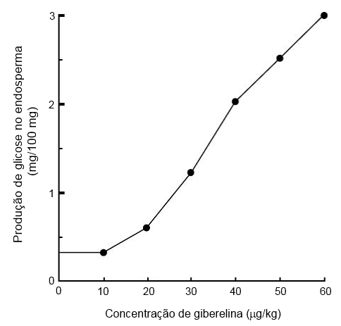
Foi realizada uma experiência em que sementes de uma planta foram embebidas em água durante 16 horas. Após este período, o endosperma foi cortado em lâminas muito finas que foram incubadas em meio com diferentes concentrações de giberelinas. A produção de glicose foi determinada e os dados usados para elaborar o gráfico da figura 2.

Figura 2

- Os dados permitem concluir que as giberelinas são importantes…
- … no início da germinação, após o estado de dormência, garantindo a mobilização de reservas.
- … na estimulação da floração.
- … no crescimento dos frutos, uma vez que o teor de glicose aumenta de forma significativa.
- … na estimulação da fotossíntese, uma vez que o teor de glicose aumenta de forma significativa.

- A glicose libertada resulta…
- … do aumento da taxa fotossintética.
- … da degradação de polissacarídeos.
- … da degradação de monossacarídeos.
- … da degradação de polipéptidos.

- A glicose produzida no endosperma é transportada para os coleóptilos em crescimento pelo ____, de acordo com a ____.
- floema (…) Teoria do Fluxo de Massa
- xilema (…) Teoria do Fluxo de Massa
- floema (…) Hipótese da Coesão-Tensão-Adesão
- xilema (…) Hipótese da Coesão-Tensão-Adesão

- Os cloroplastos são organelos celulares que…
- … contêm glicogénio.
- … podem ser detetados nas leveduras.
- … são característicos das bactérias.
- … possuem membranas internas.

- As giberelinas também são aplicadas em videiras quando as uvas estão a desenvolver-se. Relacione este facto com os dados do gráfico da figura 2.
- Mencione uma função da auxina nas plantas acabadas de germinar.

- Das afirmações seguintes selecione as que ocorrem durante o ciclo de Calvin.
- Fotólise da molécula de água.
- Fixação do dióxido de carbono para formar hidratos de carbono.
- Conversão do NADPH em NADP⁺.
- Libertação de oxigénio para a atmosfera.
- Conversão do NADP⁺ em NADPH.
- Consumo de ATP.
- Formação de moléculas de glicose.
- Excitação das clorofilas, com perda de eletrões para a cadeia transportadora de eletrões.

- Considere as seguintes afirmações, referentes aos dados.
- O teor de glicose aumenta quando as lâminas finas de endosperma são colocadas num meio com 20 μg/kg de giberelinas.
- As giberelinas atuam em concentrações muito baixas.
- A experiência analisou o efeito do teor de glicose na produção de giberelinas no endosperma.

- III é verdadeira; I e II são falsas.
- I e II são verdadeiras; III é falsa.
- II e III são verdadeiras; I é falsa.
- II é verdadeira; I e III são falsas.

Grupo IV

Existem diversas teorias que explicam a extinção dos dinossáurios, há cerca de 66 M.a., destacando-se a ocorrência de vulcanismo na Índia e o impacto meteorítico. Neste caso, alguns cientistas defendem a ocorrência de múltiplos impactos meteoríticos, destacando-se a cratera de Chicxulub, no México.
A existência de estratos com 66 M.a. de idade e dispersos pelo globo, contendo teores de irídio 100 vezes superiores à sua abundância na crusta terrestre, permite associar a ocorrência de um impacto meteorítico à extinção dos dinossáurios. Para além disso, também apresentam cristais de quartzo com estruturas de choque, provavelmente associados a metamorfismo de impacto. É frequente estarem associados a pequenas esferas que resultaram de material fundido que foi projetado para a atmosfera e que arrefeceu.
Em estratos com 66 M.a. também é possível identificar fragmentos escuros de vidro com poucos milímetros de espessura e que resultaram de rochas sedimentares, originárias da crusta, que foram projetadas aquando do impacto. Estes fragmentos sofreram fusão, tendo depois arrefecido rapidamente e formado o vidro. Não possuem água ou outros voláteis na sua composição, permitindo distingui-los do vidro vulcânico.
A figura 3 apresenta a posição das placas litosféricas há 66 M.a. e a distribuição atual dos estratos contendo vestígios indiretos da ocorrência de um impacto meteorítico catastrófico.
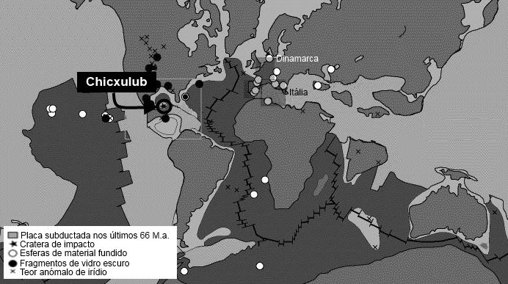

Figura 3

Uma das consequências imediatas do impacto de um meteorito com elevadas dimensões é a formação de uma densa nuvem de gases e poeiras em redor do planeta, responsáveis por incêndios em larga escala.

- Estabeleça a correspondência entre as afirmações e a chave com base nos dados.
Afirmações
- Existem mais vestígios indiretos do impacto meteorítico no hemisfério Norte.
- Os vestígios do impacto meteorítico há 66 M.a. localizam-se todos próximos da cratera.
- O meteorito que chocou há 66 M.a. devia ter sido um asteroide com cerca de 10 km de diâmetro.
- Os estratos estudados em Itália com evidências do impacto meteorítico estão atualmente mais afastados da cratera do que há 66 M.a., quando se formaram.
- No metamorfismo regional verificam-se elevadas pressões e temperaturas.
- Os dados apresentados apontam para o vulcanismo como a principal causa da extinção em massa dos dinossáurios.
- O irídio é abundante nos meteoritos ricos em ferro, que se podem classificar como siderólitos.
- As plantas não foram afetadas pelo impacto meteorítico há 66 M.a.

Chave
- Afirmação apoiada pelos dados.
- Afirmação contrariada pelos dados.
- Afirmação sem relação com os dados.

- A idade das esferas pretas de vidro produzidas no impacto meteorítico pode ser estimada usando a datação radiométrica K-Ar. Relativamente a este sistema de datação, é correto afirmar que…
- … só permite datar acontecimentos recentes, com poucas dezenas de milhares de anos.
- … depende apenas da quantificação do teor de K e de Ar.
- … implica conhecer o tempo de semivida e determinar as concentrações de K e Ar.
- … a taxa de decaimento radioativo ao longo do tempo depende das condições ambientais.

- A cratera de Chicxulub está preenchida por camadas de sedimentos com vários quilómetros de espessura, originando uma anomalia gravimétrica ____, resultante da densidade ____ das rochas que preenchem a cratera.
- positiva (…) elevada
- positiva (…) reduzida
- negativa (…) elevada
- negativa (…) reduzida

- Do vulcanismo que ocorreu há 66 M.a. no Decão (Índia) formou-se um dos maiores mantos de lava basáltica conhecidos na Terra. Este vulcanismo teve origem num ponto quente que se caracterizava por…
- … permanecer estático, com o subcontinente indiano a deslocar-se para norte.
- … emitir lava de composição ácida.
- … se deslocar, emitindo magma muito rico em sílica.
- … um vulcanismo fissural, libertando reduzidas quantidades de gases.

- Alguns investigadores afirmam que o registo fóssil há 66 M.a. possui evidências de que os dinossáurios e outros organismos já se encontravam em declínio antes do impacto meteorítico.
Relacione este facto com a possível existência de mais de uma causa para a extinção em massa dos dinossáurios.

Prova Escrita de Biologia e Geologia (Teste Global 3.º Período)
10.º Ano de Escolaridade

COTAÇÕES

GRUPO I
1. ........................................................................................................................................................ 5 pontos
2. ........................................................................................................................................................ 10 pontos
3. ......................................................................................................................................................... 5 pontos
4. ........................................................................................................................................................ 5 pontos
5. ........................................................................................................................................................ 5 pontos
6. ........................................................................................................................................................ 5 pontos
7. ........................................................................................................................................................ 5 pontos
8. ……………………………………………………………………………………………………………………………………. 5 pontos
9. ………………………………………………………………………………………………………………………………….… 10 pontos
55 pontos
GRUPO II
1. ........................................................................................................................................................ 5 pontos
2. ........................................................................................................................................................ 5 pontos
3. ........................................................................................................................................................ 10 pontos
4. ........................................................................................................................................................ 5 pontos
5. ........................................................................................................................................................ 5 pontos
6. ........................................................................................................................................................ 5 pontos
7. ........................................................................................................................................................ 5 pontos
8. ........................................................................................................................................................ 5 pontos
9.1. ..................................................................................................................................................... 15 pontos
9.2. ..................................................................................................................................................... 5 pontos
65 pontos
GRUPO III
1. ........................................................................................................................................................ 5 pontos
2. ........................................................................................................................................................ 5 pontos
3. ........................................................................................................................................................ 5 pontos
4. ........................................................................................................................................................ 5 pontos
5. ........................................................................................................................................................ 5 pontos
6. ........................................................................................................................................................ 10 pontos
7. ........................................................................................................................................................ 5 pontos
8. ........................................................................................................................................................ 5 pontos
45 pontos
GRUPO IV
1. ........................................................................................................................................................ 10 pontos
2. ........................................................................................................................................................ 5 pontos
3. ........................................................................................................................................................ 5 pontos
4. ........................................................................................................................................................ 5 pontos
5. ........................................................................................................................................................ 10 pontos
35 pontos

TOTAL .............................. 200 pontos

